**Relatório de Educação Física**

**Realizar uma pesquisa ao redor do seu bairro/escola, lugares que ofereçam aulas de dança. Com a pesquisa, levantar informações sobre a aula, professor, horário, preço etc. Com essa pesquisa, descobrir o público específico.**

**Locais que oferecem aulas para dança:**

**Ceu Aricanduva:**

**Tipo de Dança:** Ritmos

**Professora:** Irene Galvão de Souza

**Descrição:**

**Dias de Aulas**

Segunda feira, Terça feira, quarta feira, Quinta Feira, Sexta Feira.

**Horarios:**

8h às 09h / 16h às 17h / 18h30min às 19h30min / 19h30min às 20h30min

**Público-alvo** – Comunidade

**Local:**

CEU Aricanduva – Professora Irene Galvão de Souza  
Av. Olga Fadel Abarca, S/N - Jardim Santa Terezinha - CEP: 03572020

**Ginásio de esportes**

**Turmas:**

**Turma A -** Adulto - Segunda, Quarta e Sexta - 8h às 09h

**Turma B -** Adulto - Terça, Quinta e Sexta - 16h às 17h

**Turma C -** Acima de 60 anos - Segunda - 18h30min às 19h30min

**Turma D -** Adulto - Terça e Sexta - 18h30min às 19h30min

**Turma E -** Adulto - Terça e Quinta - 19h30min às 20h30min

**https://ceu.sme.prefeitura.sp.gov.br/ceu-aricanduva/ritmos/**

**Ceu Arthur Alvim:**

**Tipo de Dança:** Dança de Salão

**Professora:** Irene Galvão de Souza

**Descrição:**

A dança de salão é uma forma de integração social e entretenimento que trabalha o físico, o emocional dos participantes que a executam em duplas.

**Dias de Aulas**

Segunda feira, Quinta Feira,

**Horários:**

9h às 10h

**Faixa etária** - Adulto

**Público-alvo** – Misto

**Local:**

**CEU Arthur Alvim – Abdias do Nascimento**  
Avenida Sylvio Torres, 295 - Arthur Alvim - CEP: 08285060

**Sala de aula**

**Salsa pesquisa:**

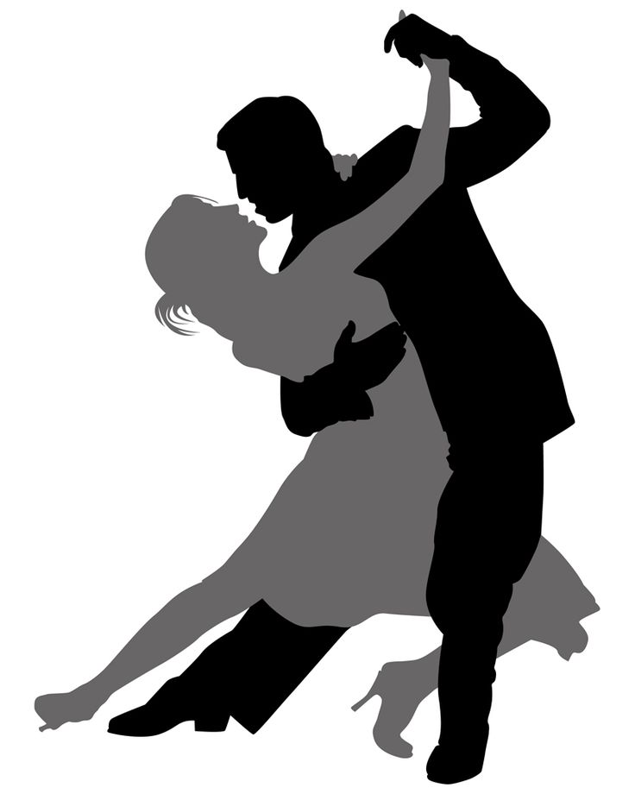

A **salsa** é um gênero musical e uma dança que surgiu nas Ilhas do Caribe, com raízes em Cuba, especialmente em Havana, durante os anos 1940. É uma fusão vibrante de diversos estilos musicais afro-caribenhos, cada um traz sua essência única para criar o que hoje conhecemos como salsa. O nome "salsa" faz referência aos condimentos gastronômicos que dão mais sabor aos alimentos, simbolizando a mistura rica e variada de influências culturais e musicais.

**Origem:**

A história da salsa começa com o son cubano, uma tradição musical na região rural oriental de Cuba, no Século XVIII. O son é o esteio rítmico da salsa, resultando da confluência de ritmos africanos, melodias europeias e cadências francesas, formando uma mistura explosiva que rapidamente conquistou o gosto popular dos cubanos. Havana, a capital, tornou-se o centro dessa fusão.

A década de 1920 viu o surgimento de conjuntos que solidificaram o son como um estilo musical distinto, como o **Sexteto Habanero** e o **Septeto Nacional de Ignácio Piñeiro**, fundado em 1927. A inovação continuou com o músico **Arsênio Rodríguez** na década de 1940, que expandiu a formação tradicional ao incluir piano, tumbadora, e três ou quatro trompetes, criando um som mais próximo ao que identificamos hoje como salsa.

Enquanto o son cubano formava a base da salsa, outros ritmos da região do Caribe começaram a se integrar à sua composição. A rumba e o mambo, também oriundos de Cuba, influenciaram consideravelmente a evolução da salsa. Além disso, ritmos porto-riquenhos como a bomba e a plena, bem como o merengue da República Dominicana, o calipso de Trinidad e Tobago, entre outros.

Após a Revolução Cubana em 1959 e o subsequente bloqueio econômico, muitos músicos cubanos emigraram, especialmente para os Estados Unidos, levando consigo suas tradições musicais. Nos anos 50, músicos como **Arsênio Rodríguez** estabeleceram-se em Nova Iorque, onde formaram novas orquestras que prenunciaram o movimento salseiro dos EUA. Foi lá que o termo "salsa" começou a ser usado para descrever a fusão eclética de ritmos latino-americanos que estavam tomando forma.

**Elementos Musicais da Salsa**

**Ritmo e Percussão**

O ritmo da salsa é um de seus aspectos mais marcantes, caracterizado por complexos padrões de percussão que criam uma atmosfera contagiante e irresistível. A **clave**, é um padrão rítmico de duas medidas, servindo como uma base estrutural da salsa. Os instrumentos de percussão incluem os timbales, o **bongo**, e a **conga**, que criam uma pulsação rítmica vibrante.

**Harmonias e Melodias**

A salsa também incorpora harmonias ricas e melodias cativantes. Os instrumentos de sopro, como trompetes e trombones, frequentemente desempenham papéis importantes, adicionando camadas melódicas e arranjos sofisticados à música. As harmonias vocais, frequentemente executadas em coro, são outro elemento distintivo que acrescenta profundidade e textura à salsa.

**Improvisação e Influência do Jazz**

A improvisação é um componente chave da salsa, emprestado do jazz. Músicos de salsa frequentemente exibem sua habilidade instrumental através de solos improvisados, que são integrados às performances ao vivo. Essa prática de improvisação adiciona uma dimensão dinâmica à salsa, permitindo que os músicos explorem sua criatividade e interajam diretamente com o público.

**A Salsa como Dança**

A dança salsa é uma expressão física da música, caracterizada por movimentos fluidos e ritmados. Ela evoluiu ao lado do gênero musical, incorporando elementos de danças afro-cubanas e porto-riquenhas. A dança salsa pode ser dançada em pares ou em grupo, e sua popularidade se expandiu para além da América Latina, tornando-se um fenômeno global.

**Estilos de Dança Salsa**

Podemos notar a existência de vários estilos de dança salsa, cada um com suas próprias características e técnicas. Os estilos mais comuns incluem:

* **Salsa Cubana:** Sendo um estilo que é dançado em círculo e enfatiza a improvisação e a interação entre os parceiros. É conhecido por seus movimentos fluidos e giros complexos.
* **Salsa em Linha** Dançada em linha reta, este estilo é mais estruturado e enfatiza a técnica e os movimentos elegantes. É popularmente dançado em competições e shows.
* **Salsa Porto-riquenha:** Este estilo é uma fusão de elementos da salsa cubana e do mambo, com uma ênfase na elegância e no trabalho de pés.

**Apresentação que logo após apresentarem todos participaram:**

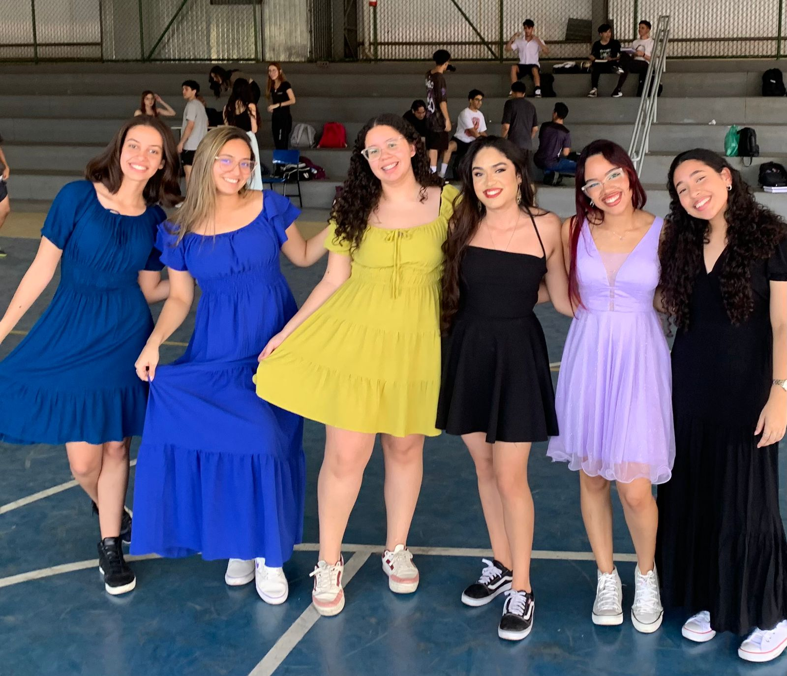

* **Valsa:**  
  A valsa é uma dança clássica originária da Áustria e da Alemanha no início do século XIX, inspirada em danças como o minueto e o laendler. Inicialmente vista como vulgar pelas classes altas, a valsa ganhou popularidade entre as camadas populares. Em 1815, foi introduzida na alta sociedade europeia pelo músico Sigismund Neukomm durante o Congresso de Viena, o que ajudou a solidificar sua aceitação nas cortes. Neukomm trouxe a valsa ao Brasil em 1816, onde conquistou todas as classes sociais e influenciou a criação de ritmos populares como as serestas. Compositores como Johann Strauss II, Chopin e Villa Lobos contribuíram para a popularidade da valsa, que até hoje é uma tradição em eventos como casamentos e bailes de debutantes no Brasil.

**Tópicos sobre Outras Informações Importantes:**

* **Influência Musical**: A valsa influenciou a música clássica ocidental, sendo usada em óperas, balés e música instrumental.
* **Origem**: Surgiu na Europa no século XVI e se tornou popular na Áustria e Alemanha, ganhando fama com Joseph Lanner e Johann Strauss.
* **Adaptações Locais**: A valsa foi nacionalizada nas Américas, com variações como o pasillo no Equador e o "vals criollo" no Peru.
* **Valsa no Brasil**: Chegou com a corte portuguesa em 1808, se popularizando na música instrumental e no choro.
* **Dança Competitiva**: A valsa vienense e a valsa inglesa são danças populares em competições internacionais, reguladas pelo Conselho Mundial de Dança.
* **Variações Regionais**: Na Europa, as palavras "Walzer", "vals", e "valse" referem-se à valsa vienense original, não à valsa lenta inglesa.
* **Dancesport**: A valsa faz parte do conjunto de danças de salão competitivas, com padrões e passos definidos para competições internacionais.

<https://www.infoescola.com/artes/valsa/>

<https://www.infoescola.com/danca/salsa/>

<https://pt.wikipedia.org/wiki/Salsa_(música)/>

Danilo Santos Soares